Изменение механических свойств сварных соединений магистральных газопроводов после длительной эксплуатации

Голиков Н.И., Литвинцев Н.М.
г. Якутск, Россия

В процессе длительной эксплуатации в металле имеют место структурные изменения, и, как следствие, уменьшение пластичности и изменение соответствующих характеристик. Одной из причин охрупчивания конструкционных материалов является циклическая деформационная усталость.
В настоящей работе проведены исследования механических свойств основного металла и кольцевого стыка труб магистрального газопровода диаметром 530 мм с толщиной стенки 7 мм, из стали 09Г2С после длительной эксплуатации (около 40 лет).
При строительстве [1] магистрального газопровода сварочные работы проводились при температуре до минус 35-50^{о}С. Разделка кромок труб- стандартная с суммарным углом раскрытия 60^{о} и притупления 2 мм. Автоматическая сварка выполнялась в три прохода с применением сварочной проволоки Св-10Г2 диаметром 2 мм под флюсом АН-348А, который использовался после прокалки при температуре 250-300^{о}С в течение 1,5 часа. Сварка выполнялась при следующих режимах: сварочный ток 440-500 А, напряжение 38-42 В, скорость сварки 32-35 м/ч, что обеспечивало уровень погонной энергии в пределах 1600-1900 кДж/м, который являлся оптимальным с позиций получения сварного соединения с требуемой хладостойкостью.
Механические характеристики определены одноосными растяжениями образцов из основного металла трубы и со сварным швом, с помощью универсальной электромеханической испытательной машины «ZWICK Z600» (Германия). По результатам испытаний образцов основного металла трубы после длительной эксплуатации установлено:
- среднее значение временного сопротивления σ_{в} – 501 МПа;
- среднее значение предела текучести σ_{Т} – 383 МПа;
-среднее значение относительного удлинения δ – 24,9 %.
Механические свойства образцов со сварными соединениями:
- среднее значение временного сопротивления σ_{в} – 512 МПа;
- среднее значение предела текучести σ_{Т} – 396 МПа;
-среднее значение относительного удлинения δ – 20,8 %.
При сравнении результатов испытаний получено, что предел текучести и временное сопротивление образцов со сварными соединениями на 2-3% больше, чем основного металла. Но относительное удлинение образцов со сварными соединениями на 16,5% меньше чем основного металла.
Для ударных испытаний были изготовлены образцы с U-образным надрезом, которые были отобраны с основного металла (ОМ), околошовной зоны (ОШЗ), металла шва (МШ). Испытания на ударный изгиб проведены на маятниковом копре модели 2010 КМ-30, с энергией 300 Дж, при различных значениях температуры. Результаты ударных испытаний представлены на рисунке 1. Как видно из графиков самым низким значением ударной вязкости обладает металл шва, а ударная вязкость околошовной зоны при температуре испытания минус 60^{о}С меньше чем основного металла на 16%.
В работе [2] нами были проведены исследования изменения ударной вязкости новой стальной трубы газопровода из стали 09Г2С после искусственного наведения повреждения при малоцикловом нагружении где показано, что ударная вязкость основного металла трубы снижается на 12-16% при максимальной амплитуде цикла нагружения до предела текучести в зависимости от асимметрии и числа циклов. Из литературных источников известно, что магистральные трубопроводы за весь период эксплуатации испытывают около 10000-20000 циклов. Таким образом, ударная вязкость металла труб непроектных участков трубопроводов из стали 09Г2С («арочный выброс», и др.), а также сварные соединения в зоне действия растягивающих остаточных сварочных напряжений (ОСН) может быть занижена ориентировочно на 10-20% от остальных участков. Как известно ОСН суммируются с действующими напряжениями.

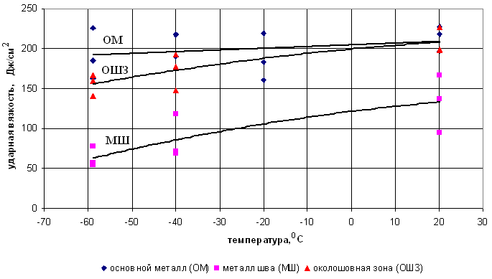
Рис.1. Зависимость ударной вязкости образцов от температуры испытания.

В целом, определенную роль при снижении ударной вязкости металла шва и околошовной зоны, а также относительного удлинения образцов со сварными соединениями по сравнению с механическими характеристиками основного металла магистрального газопровода диаметром 530 мм можно отнести к растягивающим остаточным сварочным напряжениям.
Литература

- В.П. Ларионов. Электродуговая сварка конструкций в северном исполнении. –Новосибирск:Наука, 1986. 256 с.
- В.П. Гуляев, Н.И.Голиков, И.Н. Аммосов, Н.М. Литвинцев. Изменение ударной вязкости стали 09Г2С при малоцикловом нагружении. Материалы IV Евразийского симпозиума по проблемам прочности материалов и машин для регионов холодного климата: Секция 1. Физика и механика прочности материалов при низких температурах, надежность и ресурс конструкций в условиях холодного климата. – Якутск: Издательство СО РАН 2008. – 48 статей. Электронное издание № гос.рег. 0320900128.

